- MÔN HỌC: HỆ ĐIỀU HÀNH
CÂU HỎI VÀ BÀI TẬP CHƯƠNG 3

BIÊN SOẠN: PHAN ĐÌNH DUY

- Một tiến trình chứa những thành phần gì?
- Một tiến trình bao gồm :
- Text section (program code)
- Data section ( chứa global variables)
- Program counter, processor registers
- Heap section ( chứa bộ nhớ cấp phát động)
- Stack section (chứa dữ liệu tạm thời): Function parameters, return address, local variables
- Tiến trình có những trạng thái nào? Cách tiến trình chuyển trạng thái?
- Tiến trình có các trạng thái : new, ready, running, waiting (hay blocked), terminated
- Cách tiến trình chuyển trạng thái thường phụ thuộc vào hệ điều hành và các sự kiện xảy ra trong quá trình thực thi của tiến trình. Dưới đây là một số cách tiến trình có thể chuyển trạng thái:
- Tạo mới: Tiến trình được tạo mới và chuyển từ trạng thái "New" sang "Ready".
- Lập lịch: Hệ điều hành quản lý việc lập lịch các tiến trình để chúng được thực thi trên CPU, làm cho tiến trình chuyển từ trạng thái "Ready" sang "Running".
- Nhận tín hiệu hoặc sự kiện: Khi một tiến trình đang thực thi, nó có thể phải chờ đợi sự kiện nào đó (ví dụ: đọc dữ liệu từ đĩa cứng). Khi sự kiện này xảy ra, tiến trình chuyển từ trạng thái "Running" sang "Waiting".
- Hoàn thành công việc: Khi một tiến trình hoàn thành công việc của nó, nó chuyển từ trạng thái "Running" sang "Terminated".
- Tại sao phải cộng tác giữa các tiến trình?
- Cần phải cộng tác giữa các tiến trình để:
- Chia sẻ dữ liệu (information sharing)
- Tăng tốc tính toán (computational speedup): Nếu hệ thống có nhiều CPU, chia công việc tính toán thành nhiều công việc tính toán nhỏ hơn chạy song song, điều này sẽ giúp công việc ban đầu được hoành thành nhanh hơn.
- Thực hiện một công việc chung: Xây dựng một phần mềm phức tạp bằng cách chia thành các module/process hợp tác nhau

- PCB là gì? Dùng để làm gì?
- PCB là viết tắt của “Process Control Block”, đây là thức mà mỗi tiến trình trong hệ thống được cấp phát. PCB là một trong những cấu trúc dữ liệu quan trọng nhất của hệ điều hành.
PCB dùng để lưu trữ các thông tin sau:
- Trạng thái tiến trình: new, ready, running, …
- Bộ đếm chương trình
- Các thanh ghi
- Thông tin lập thời biểu CPU, độ ưu tiên, …
- Thông tin quản lý bộ nhớ
- Thông tin: lượng CPU, thời gian sử dụng, thông tin trạng thái I/O

- Tiểu trình là gì?
- Tiểu trình là một đơn vị cơ bản sử dụng CPU bao gồm: Thread ID, PC, Registers, Stack và chia sẻ chung code, data, resources (files)

- Trình tự thực thi của tiến trình cha và tiến trình con?

Trong một hệ điều hành, trình tự thực thi giữa tiến trình cha và tiến trình con phụ thuộc vào các hàm hệ thống cụ thể được sử dụng để tạo và điều khiển tiến trình con. Dưới đây là một ví dụ về trình tự thực thi cơ bản:

- Tiến trình cha gọi hàm tạo tiến trình con: Trong hệ thống UNIX và các hệ điều hành tương tự, tiến trình cha gọi hàm fork() để tạo một bản sao của chính nó. Hàm fork() sẽ tạo một bản sao của tiến trình cha, bao gồm toàn bộ không gian bộ nhớ và trạng thái của tiến trình cha. Sau khi gọi fork(), hai tiến trình, cha và con, đều tồn tại.

- Tiến trình con tiếp tục thực thi: Tiến trình con bắt đầu thực thi từ nơi mà tiến trình cha đã gọi fork(). Điều này có nghĩa là toàn bộ trạng thái của tiến trình cha, bao gồm giá trị của các biến và trạng thái của thanh ghi CPU, được sao chép cho tiến trình con.

- Lựa chọn hành động cho tiến trình cha và tiến trình con: Sau khi tiến trình con được tạo, cả tiến trình cha và tiến trình con có thể thực hiện các hành động khác nhau. Tiến trình cha có thể tiếp tục thực thi công việc của mình hoặc đợi tiến trình con kết thúc. Trong khi đó, tiến trình con có thể thực hiện các tác vụ riêng của nó hoặc gọi các hàm hệ thống để thực thi một chương trình khác.

- Kết thúc của tiến trình con: Sau khi tiến trình con kết thúc thực thi, nó có thể trả về một giá trị đại diện cho kết quả của nó. Tiến trình cha có thể sử dụng giá trị này để xử lý kết quả của tiến trình con hoặc thực hiện các hành động tiếp theo.

Trong tổng quát, trình tự thực thi giữa tiến trình cha và tiến trình con có thể là đồng bộ hoặc không đồng bộ, phụ thuộc vào cách mà chương trình được thiết kế và cách mà các hàm hệ thống được sử dụng.

- (Bài tập mẫu) Cho đoạn chương trình sau:
int main (int argc, char** argv)
{
int i = 2;
while (i < =5)
{
i++;
if (i % 2 == 0)
{
printf (“Hello”);
printf (“Hi”);
}
else
{
printf (“Bye”);
}
}
exit (0);
}
Hỏi trong quá trình thực thi thì tiến trình khi chạy từ chương trình trên đã trải qua những trạng thái nào? Vẽ sơ đồ chuyển trạng thái trong quá trình thực thi?
Trả lời:
Trong quá trình thực thi thì tiến trình khi chạy từ chương trình trên đã trải qua những trạng thái như sau: new – ready – running – waiting – ready – running – waiting – ready – running – waiting – ready – running – waiting – ready – running – terminated

- Cho đoạn chương trình sau:
/* test.c */
int main(int argc, char** argv)
{
int a;
for (int i = 1; i < 5; i++)
{
if (i % 2 == 0)
printf(“Hello world\n");
else a = 5*9;
}
exit(0);
}
Hỏi trong quá trình thực thi thì tiến trình khi chạy từ chương trình trên đã trải qua những trạng thái nào? Vẽ sơ đồ chuyển trạng thái trong quá trình thực thi?
- Trong quá tình thực thi thì tiến trình khi chạy từ chương trình trên sẽ trải qua những trạng thái lần lượt là: new – ready – running – waiting - ready – running – waiting - ready, running - terminated
- Cho đoạn chương trình sau:
int main (int argc, char** argv)
{
int i = 2;
while (i < =5)
{
i++;
if (i % 2 == 0)
{
printf (“Hello”);
printf (“Hi”);
}
else
{
printf (“Bye”);
}
}
exit (0);
}
Hỏi trong quá trình thực thi thì tiến trình khi chạy từ chương trình trên đã trải qua những trạng thái nào? Vẽ sơ đồ chuyển trạng thái trong quá trình thực thi?
- Cho đoạn chương trình sau:
int main (int argc, char** argv)
{
int a, b, i;
for (i = 16, i >=6; i --)
{
if (i % 3 == 0)
{
printf (“Số %d chia hết cho 3”, i);
}
else
{
a = b + i;
}
}
exit (0);
}
Hỏi trong quá trình thực thi thì tiến trình khi chạy từ chương trình trên đã trải qua những trạng thái nào? Vẽ sơ đồ chuyển trạng thái trong quá trình thực thi?
- Trong quá trình thực thi, tiến trình khi chạy từ chương trình trên sẽ trải qua những trại thái sau: new – ready – running – waiting – ready – running – waiting – ready – running - waiting – ready – running – waiting – ready – running – terminated.
- (Bài tập mẫu) Cho đoạn code sau, hỏi khi chạy, bao nhiêu process được sinh ra và chương trình sẽ in ra những gì? Vẽ cây tiến trình khi thực thi đoạn chương trình sau
#include <stdio.h>
#include <unistd.h>
int main (int argc, char *argv[]){
int pid;
/* create a new process */
pid = fork();
if (pid > 0){
printf(“This is parent process”);
wait(NULL);
exit(0);}
else if (pid == 0) {
printf(“This is child process”);
execlp(“/bin/ls”, “ls”, NULL);
exit(0);}
else { // pid < 0
printf(“Fork error\n”);
exit(-1);
}
}
Trả lời:
Khi chạy đoạn chương trình trên, khi chạy hết sẽ có 2 process được sinh ra bao gồm 1 tiến trình cha và 1 tiền trình con. Theo chương trình trên thì tiến trình cha sẽ in ra dòng chữ “This is parent process”; và tiến trình con sẽ in ra dòng chữ “This is child process”. Cây tiến trình khi thực thi đoạn chương trình trên như sau:
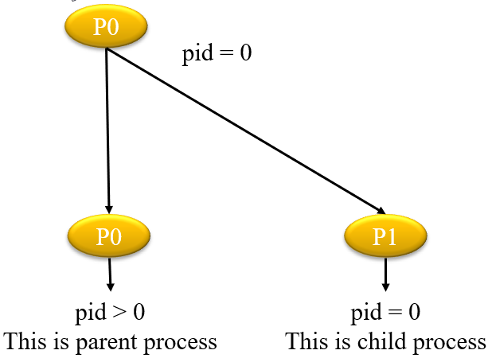
- Cho đoạn code sau, hỏi khi chạy, bao nhiêu process (kể cả cha) được sinh ra? Vẽ cây tiến trình khi thực thi đoạn chương trình sau
int main()
{
fork();
fork();
fork();
fork();
return 0;
}
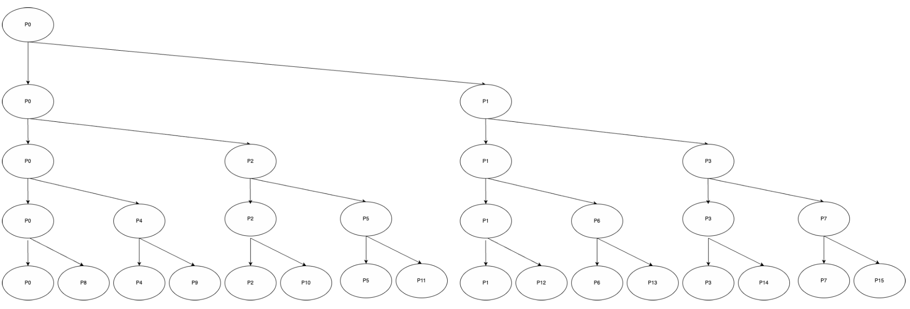
- Khi chạy chương trình trên thì sẽ có 16 tiến trình con được sinh ra
- Cho đoạn code sau, hỏi khi chạy thì tiến trình được tạo ra từ chương trình trên sẽ in ra màn hình những gì? Vẽ cây tiến trình và những từ được in ra khi thực thi đoạn chương trình sau?
#include <stdio.h>
#include <unistd.h>
int main()
{
int i;
for (i = 0; i < 4; i++)
{
fork();
printf("hello\n");
}
return 0;
}
- Khi chạy đoạn chương trình trên, khi chạy hết sẽ có 16 tiến trình con được sinh ra và in ra màn hình “Hello” 30 lần.

- Cho đoạn code sau, hỏi khi chạy thì tiến trình được tạo ra từ chương trình trên sẽ in ra màn hình những gì? Vẽ cây tiến trình và những từ được in ra khi thực thi đoạn chương trình sau?
int main (int argc, char **argv)
{
int pid;
printf(“Tiến trình cha \n”);
pid = fork();
if (pid > 0)
{
fork();
printf(“Tiến trình cha \n”);
}
else
{
printf(“Tiến trình con \n”);
if(fork() > 0 )
printf("Tiến trình cha \n");
else
printf("Tiến trình con \n");
}
}

- Khi chạy đoạn chương trình trên, khi chạy hết sẽ có 2 process được sinh ra bao gồm 1 tiến trình cha và 1 tiền trình con. Theo chương trình trên thì tiến trình cha sẽ in ra dòng chữ “Tiến trình cha \n”; và tiến trình con sẽ in ra dòng chữ “Tiến trình con \n”. Cây tiến trình khi thực thi đoạn chương trình trên như sau:
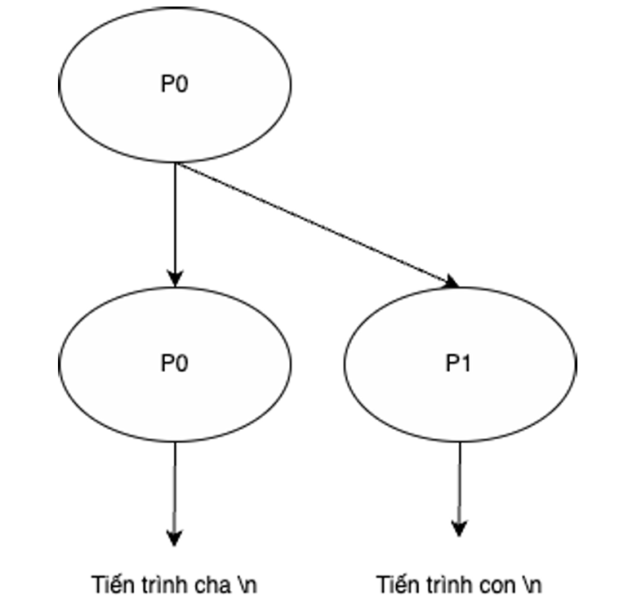
- Cho đoạn code chương trình sau:
if (fork() == 0)
{
a = a + 5;
printf("%d,%d\n", a, &a);
}
else
{
a = a –5;
printf("%d, %d\n", a, &a);
}
Giả sử u, v là các giá trị được in ra bởi process cha, và x, y là các giá trị được in ra bởi process con. Tìm mối quan hệ giữa u, v và x, y?
- Trả lời:
u =giá trị ban đầu của a- 5 (tiến trình cha)
v =địa chỉ của a (tiến trình cha)
x =giá trị ban đầu của a + 5 (tiến trình con)
y =địa chỉ của a (tiến trình con)

